Министерство образования и науки Республики Тыва

ГБОУ РТ «Республиканский центр дополнительного образования детей»

Разработка экскурсии

«Кызыл – Чурек-Доргун – Красные пещеры – Ондумский заказник»

Разработчик: Монгуш Марина Александровна,

методист отдела по реализации

республиканских программ и проектов

по туристско-краеведческому направлению

Кызыл – 2014 г.

**Пояснительная записка**

Данная экскурсия предназначена для детей 5-11 классов. Материалы данной экскурсии можно использовать в качестве наглядно-образовательного материала на занятиях по краеведению, туризму, на уроках истории Тувы и родной литературы, на классных часах.

Данная экскурсия является еще одним видом похода выходного дня по маршруту «г. Кызыл – Чурек-Доргун – Красные пещеры – Ондумский заказник – г. Кызыл».

**Цели экскурсии:**

**Образовательные**:формировать знания о памятниках природы, обратить внимание на уникальность феномена лечения на аржаанах, на необходимость охраны природы.

**Развивающие**: развивать физические качества, самостоятельность, творчество, формировать умение логически мыслить, применять знания, полученные ранее, повышать интерес к природным памятникам.

**Воспитательные**: воспитать патриотизм, любить и беречь родную природу.

**Маршрут экскурсии**: «г. Кызыл – Чурек-Доргун – Красные пещеры – Ондумский заказник – г. Кызыл».

От г. Кызыла до аржаана Чурек-Доргун группа добирается автобусом. От аржаана Чурек-Доргун до Красных пещер - пешком. На Красных пещерах привал (обед), от Красных пещер идем до Ондумского заказника. На избушке лесника организовываем ночевку группы. От заказника идем вниз по горе пешком до моста через реку Каа-Хем. На мосту группу встречает автобус. И едем до г. Кызыла.

**Продолжительность:** 2 дня

**Протяженность:** 80 км.

**Время проведения**: осень, весна, лето.

**Вид передвижения:** авто, пеший.

**Количество экскурсантов**: от 8 до 12 человек.

**Возрастная категория:** 6-11 классы.

Текст экскурсовода прилагается (Приложение1).

**Использованная литература:**

- https://ru.wikipedia.org

- Фото и информация с сайта httр://zhuzhеl1са.livеjоurnаl.соm/55146.html

- Иондан А.А. КУЛЬТ АРЖААНОВ В МИРОВОЗЗРЕНИИ ТУВИНЦЕВ. Тувинский государственный университет, г. Кызыл;

- Аракчаа Кара-кыс Донгаковна, «СЛОВО ОБ АРЖААНАХ ТУВЫ».

**Текст экскурсовода**

Республика Тыва богата природными водными лечебными ресурсами. На сегодняшний день в Туве насчитывается более 130 водных источников (аржаанов) и водоемов, обладающих в той или иной степени целебными свойствами. Ежегодно на  аржаанах стихийно лечатся до нескольких десятков тысяч человек. Феномен «аржаанного лечения», являющийся составной частью культуры и традиций тувинского народа с древнейших времен, представляет собой уникальное явление, сохранившееся  в Туве до наших дней.

 Изучение гидроминеральных ресурсов Тувы проводилось многими учеными. Можно назвать имена В.М. Левченко (исследования проводились во времена Тувинской народной республики), А.О. Блюменфельда (50-е годы), Е.В. Пиннекера (60-е годы) и др.  К настоящему времени в республике исследовано и зарегистрировано  37 групп минеральных аржаанов и 13 соленых и грязевых озер.

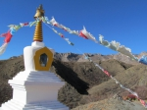**Пресный аржаан Чурек-Доргун**(Каа-Хемский район) расположен в 5-6 км к северо-западу от бывшего совхоза «Советская Тува». Температура - 10 градусов Цельсия, минерализация - 0.39 г/л, макрохимический состав гидрокарбонатный магниево-кальциевый. Дебит источника невысок. На этот аржаан чаще приезжают для лечения сердечно-сосудистых заболеваний, гипертонической болезни, головной боли.

В самом названии аржаана первое слово в переводе на русский язык означает "сердце", а  второе – "источник в окружении леса". Исследования, проведенные  учеными Томского НИИ кардиологии РАМН под руководством к.м.н. И.Ю. Стукс, показали уменьшение риска артериальной гипертонии при употреблении  воды данного источника. Изучение аржаана "Чурек-Доргун" показало содержание в воде ионов кальция в размере 58,87 мг/дм куб., а ионов магния – 36,4 мг/дм куб. (данные1993 г.).  В данном конкретном случае можно отметить, что стихийное народное лечение на аржаане от гипертонической болезни совпало с данными медиков.

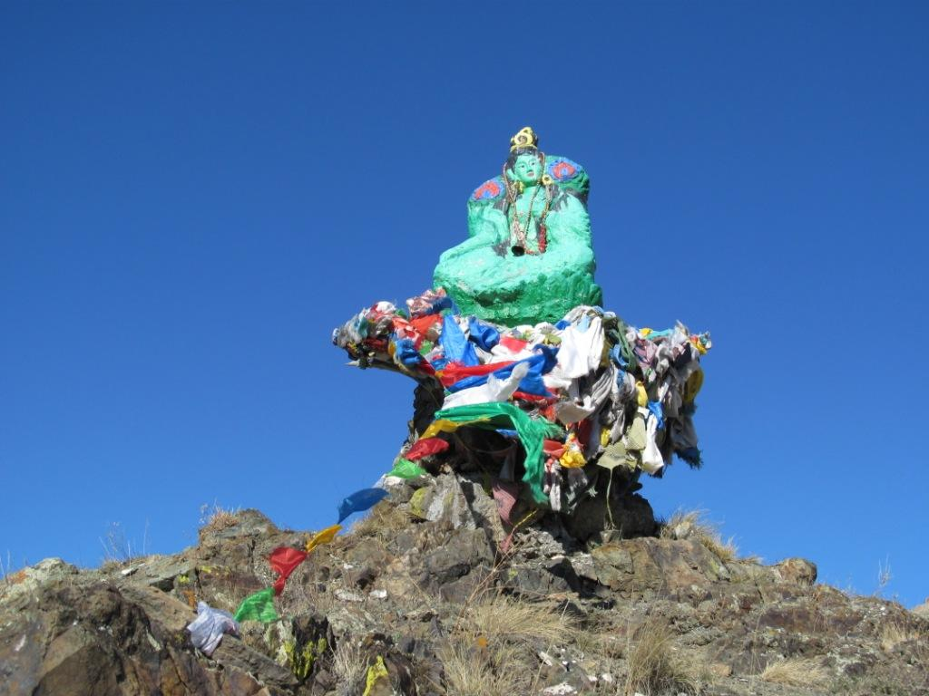

Ногаан бурган – «Эмчи бурганы» Расположен на верху горы.

Субурган расположен рядом с Ногаан бурганом, на левой стороне.

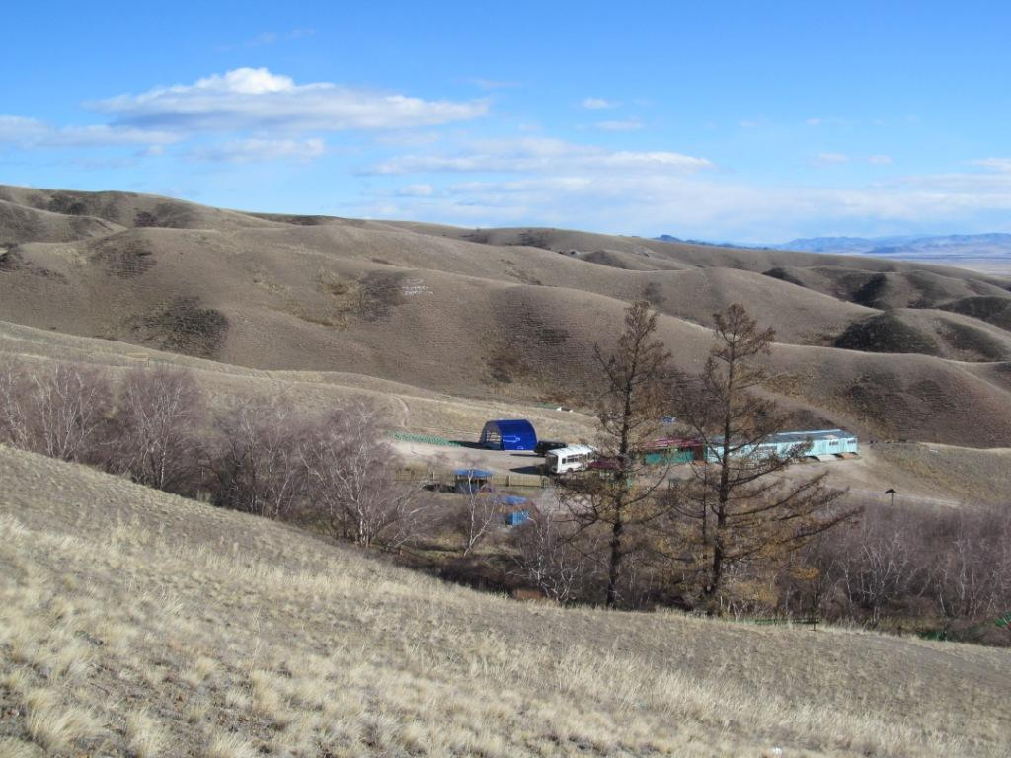

Вид с верху на аржаан

Следует отметить, что лечебный эффект пресных аржаанов в отличие от минеральных источников и озер до сих пор не до конца  изучен и  доказан. С другой стороны, они имеют огромную популярность у народа, о них  слагают легенды о чудодейственных целебных свойствах их вод. Обычно это пресные (минерализация менее 1 г/дм3) и ультрапресные (минерализация менее 0,1 г/дм3) холодные источники (температура при выходе на поверхность – 3-7°С), не содержащие никаких бальнеологических компонентов, с примерно одинаковым ионно-солевым составом. Некоторые различия могут быть в содержании микроэлементов, что обуславливается геологическими условиями их проявления.

**Описание окружающей местности**

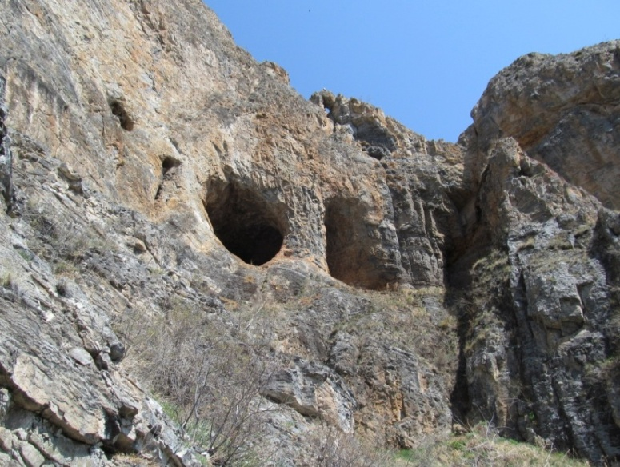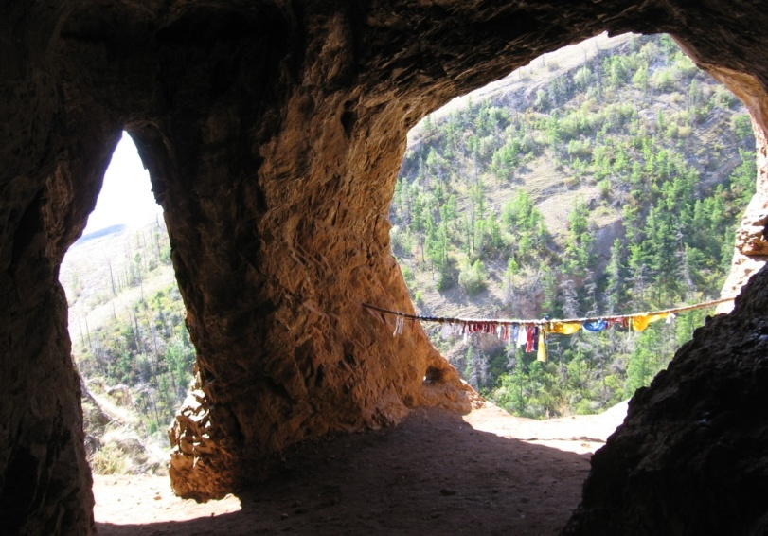Неподалеку от Кызыла, примерно в 20 километрах, выше по течению Каа-Хема, на его правом берегу располагается карстовый район условно называемый Ондумским. Здесь издавна известна **Красная пещера,** представляющая собой излюбленный объект для любителей походов выходного дня. Она имеет протяженность около 140 метров. Начинается она крупным залом, имеющим эффектный двойной вход, расположенный на отвесной скале. Далее идут узкие проходы с отдельными расширениями. Постоянные посещения привели к тому, что натеки сохранились только в  одном месте, в проходе. В дальнем конце пещеры скопилось значительное количество вязкой красной глины, по которой она и получила свое название. Глина считается целебной и употребляется посетителями, отдыхающими на расположенном неподалеку источнике  Чурек Доргун.

Усиленные поиски других пещер в этом районе не привели к новым находкам, хотя местные легенды сообщают о больших пещерах, в которые запускали собак, через неделю вылезавших в соседних речных долинах. Эти рассказы относятся к так называемому спелеологическому фольклору, являющемуся непременной частью каждого мало-мальски развитого карстового района.

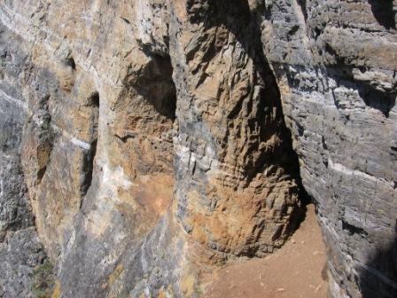В этом районе с известняковыми изрезанными скалами, узкими крутыми ущельями отмечаются многочисленные ниши и сквозные проходы типа арок – «каминов», часто весьма замечательные. На самой высокой горе, так называемом Трезубце,  имеется несколько крупных гротов, возможно считавшихся священными у древних обитателей этих мест.

**Ондумский заказник.**Государственный комплексный заказник «Ондумский» организован на территории Кызылского и Каа-Хемского кожуунов площадью 47000 га в 1985 г. на основании постановления Совета Министров Тувинской АССР от 11 октября 1985 г. № 305.

Государственный природный заказник расположен в южных отрогах хребта Академика Обручева, в северо-восточной части Тувинской котловины. Географические координаты заказника: 51 градусов 50 мин.- 52 градус 4 мин. с.ш. и 94 градусов 34 мин.- 95 градус 18 мин. в.д.

***Основные охраняемые объекты:***

Единый ландшафтный комплекс как среда обитания объектов животного мира;

Редкие виды животных, занесенные в Красные книги Российской Федерации и Республики Тыва: манул (Felis manul),сапсан (Falco peregrines Tunstall), балобан (Falco cherrug Gray) , беркут (Aquila chrysaetos) ушан (Plecotus auritus) , двуцветныйкожан (Vespertilio L) , черный Аист (Ciconia nigra L);

Охотничья – промысловые виды животных: марал, бурый медведь, косуля, кабан, кабарга.

Рельеф с большим преобладанием гор. Горы достигают высоты 2500 м. н. у.м.

Основные черты природы:

Климат резко континентальный. Отмечается большая амплитуда годовых и суточных температур. Средняя годовая температура воздуха составляет –4 гр.С. Абсолютный минимум температуры равен – 52,0 гр., максимум + 38 гр. Средняя сумма осадков за год выпадает в гольцах и предгольцевом поясе до 305 мм, в нижней части 244 мм. Высота снежного покрова достигает более 100 см, лето короткое, зима составляет 160-240 дней.

Растительность своеобразна и разнообразна. Наблюдается степная злаково-полынная голцовая кустарниковая растительность. Лесной пояс занимает горы с высоты 800-1000 до 1700-2400 м. н.у.м. Основными лесообразующими породами деревьев являются лиственница и кедр, реже встречаются ель, пихта, береза, тополь.

Подлесок: жимолость, шиповник иглистый, рябина, черемуха, таволга средняя, кизильник черноплодный, ива сухолюбивая, рододендрон наурский, ольха кустарниковая, спирея средняя, рододендрон золотистый, барбарис сибирский, можжевельник, акация желтая, кизил татарский, смородина красная.

Покров: береза круглолистная, ива сизая, хвощ камышовый, голубика, бадан, осока Абеля, багульник, брусничник, зеленые мхи, лишайники.   
Экспликация земель (в гектарах и процентах от общей площади ООПТ):  
Лесные земли– 25 тыс. га. 53,2%.

Нелесные земли– 20,5 тыс. га. 43,6%.

Водоемы – 1,5 тыс. га. 3,2%.

Территория заказника включает ключи Теректиг-Хем (Кара-Хаак, Ак-Хем, Ондум, Карасаир и Теректиг-Хем). На юге и западе граница идет по кромке леса, на севере – по водосбору реки Тапса. На севере – по водосбору реки Баян-Кол.